МІНІСТЕРСТВО ОСВІТИ І НАУКИ УКРАЇНИ

**НАЦІОНАЛЬНИЙ УНІВЕРСИТЕТ "ЛЬВІВСЬКА ПОЛІТЕХНІКА"**

Інститут **КНІТ**

Кафедра **ПЗ**



ЗВІТ

До лабораторної роботи №1

**З дисципліни:** *“Безпека програм та даних”*

**На тему:** *“Створення генератора псевдовипадкових чисел”*

**Лектор:**

доцент каф. ПЗ

Сенів М. М.

**Виконав:**

ст. гр. ПЗ-43 Лесневич Є. Є.

**Прийняв:**

ст. викладач каф. ПЗ

Угриновський Б. В.

« » 2024 р.

∑= _ .

Львів – 2024

**Тема роботи**: створення генератора псевдовипадкових чисел.

**Мета роботи**: ознайомитись з джерелами та застосуванням випадкових чисел, алгоритмами генерування псевдовипадкових чисел та навчитись створювати програмні генератори псевдовипадкових чисел для використання в системах захисту інформації.

**Теоретичні відомості**

Сучасна інформатика широко використовує випадкові числа в різних програмах – від методу Монте-Карло до криптографії. Ряд алгоритмів захисту мережі, заснованих на засобах криптографії, передбачає використання випадкових чисел. Ці застосування висувають дві вимоги до послідовності випадкових чисел: випадковість і непередбачуваність.

Джерелами дійсно випадкових чисел потенційно можуть бути фізичні генератори шумів, такі як імпульсні детектори іонізуючого випромінювання, газорозрядні лампи, конденсатори з втратами струму тощо. Однак такі пристрої можуть знайти доволі обмежене застосування в додатках для захисту інформації. Туту існують проблеми як з випадковістю, так і з точністю отриманих таким методом чисел, не кажучи вже про проблеми підключення такого роду пристроїв до кожної системи в мережі.

Тому криптографічні додатки зазвичай використовують алгоритмічні методи генерування випадкових чисел. Відповідні алгоритми є детермінованими і тому породжують послідовності чисел, які не є статистично випадковими. Однак, якщо алгоритм є достатньо хорошим, породжувані ним послідовності чисел витримують багато тестів на випадковість. Такі числа часто називають псевдовипадковими.

Генератор псевдовипадкових чисел – алгоритм, що генерує послідовність чисел, елементи якої незалежні один від одного і підлягають заданому розподілу.

Найбільш популярним алгоритмом для генерування псевдовипадкових чисел є алгоритм, запропонований Лемером, який називається методом лінійного порівняння. Цей алгоритм має чотири наступних параметри.

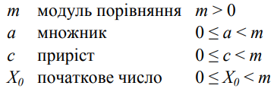

Рис. 1 Параметри алгоритму метолу лінійного порівняння

Послідовність псевдовипадкових чисел {X0} отримують за допомогою ітерацій наступного співвідношення:



Рис. 2 Співвідношення послідовності псевдовипадкових чисел

**Завдання до виконання роботи**

Згідно до варіанту, наведеного в таблиці, створити програмну реалізацію генератора псевдовипадкових чисел за алгоритмом лінійного порівняння. Програма повинна генерувати послідовність із заданої при вводі кількості псевдовипадкових чисел, результати повинні як виводитись на екран, так і зберігатись у файл. Перевірити період функції генерації, зробити висновок про адекватність вибору параметрів алгоритму. У звіті навести протокол роботи програми, значення періоду функції генерації та зробити висновок про придатність цього генератора для задач криптографії.

**Індивідуальне завдання**

**Варіант: 10**

**.**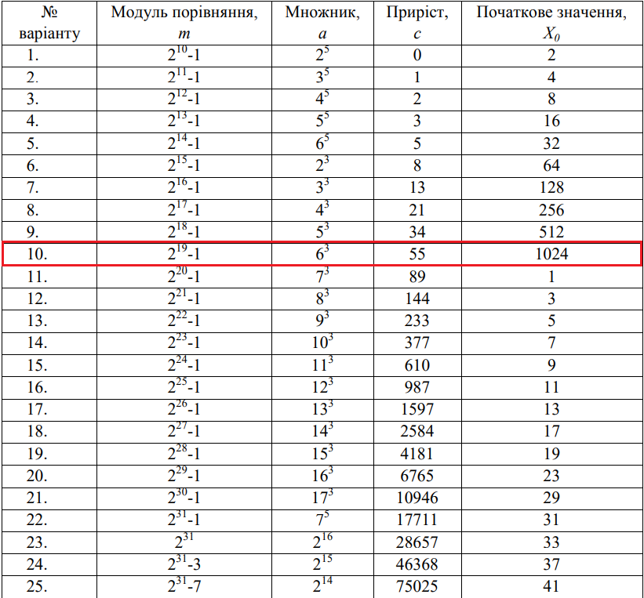

**Код аглоритму**

public class RandomNumberGeneratorService : IRandomNumberGeneratorService

{

public IEnumerable<uint> GetRandomNumbers(uint x0, uint m, uint a, uint c, uint numOfNumbers)

{

if(numOfNumbers >= int.MaxValue)

{

throw new ArgumentException("Number of numbers cannot be int.MaxValue or more");

}

var xn = x0;

for (uint i = 0; i < numOfNumbers; ++i)

{

xn = (a * xn + c) % m;

yield return xn;

}

}

}

**Результати роботи**

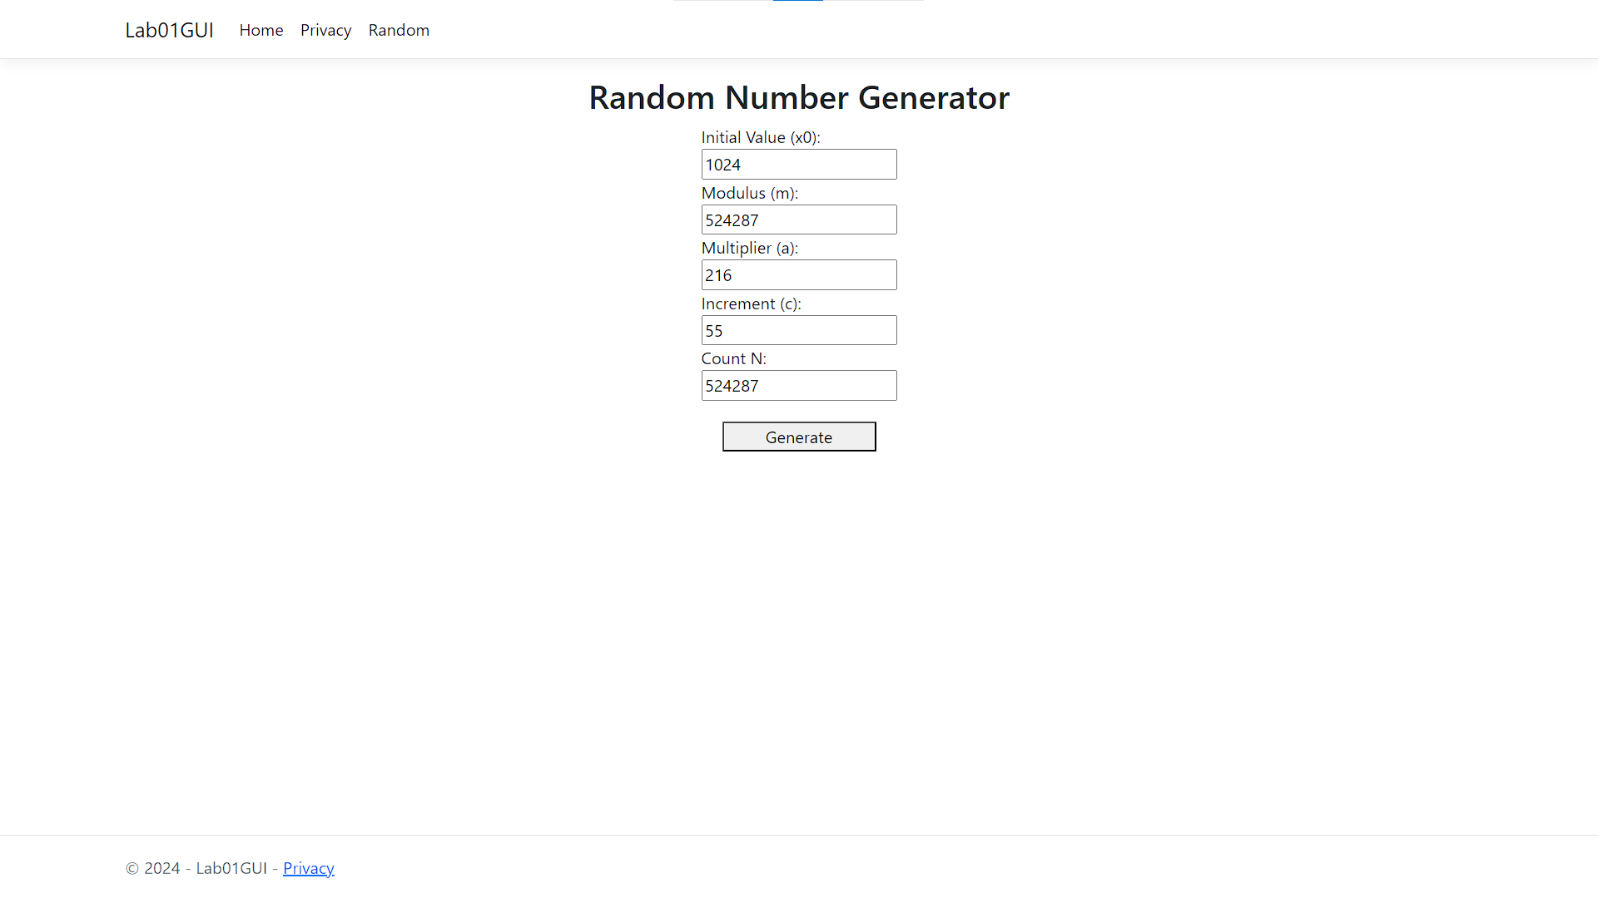

Рис. 3 Головне вікно програми

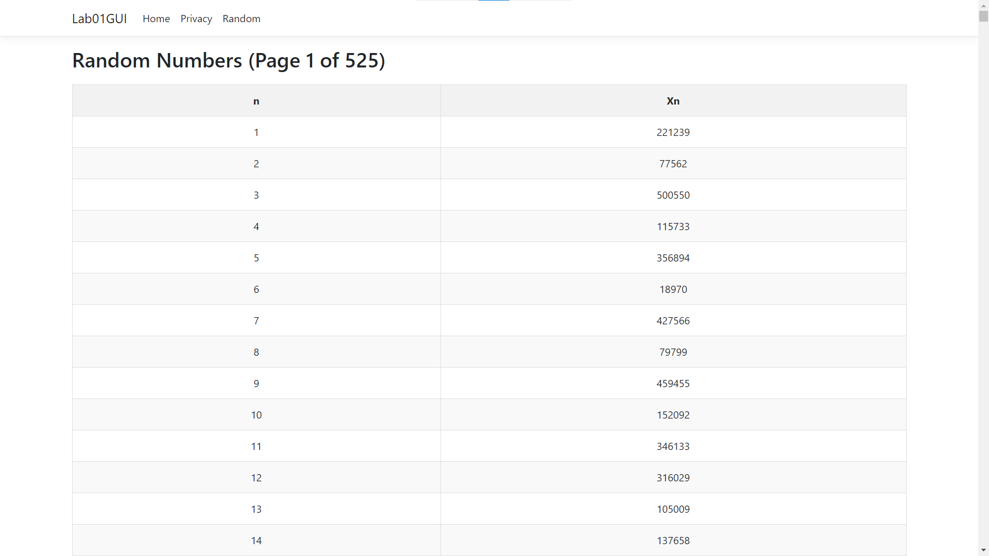

Рис. 4 Вигляд таблиці із згенерованими числами

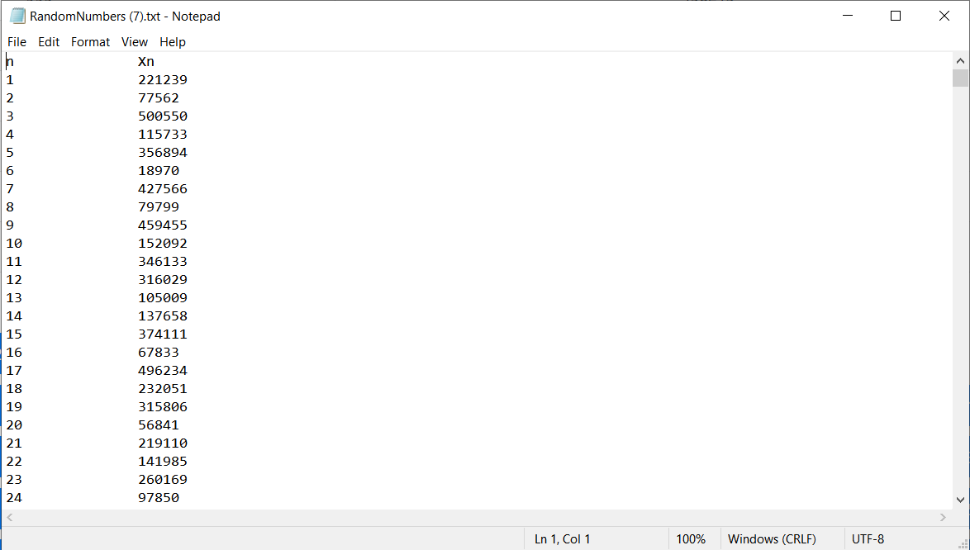

Рис. 5 Вигляд файлу із згенерованими числами

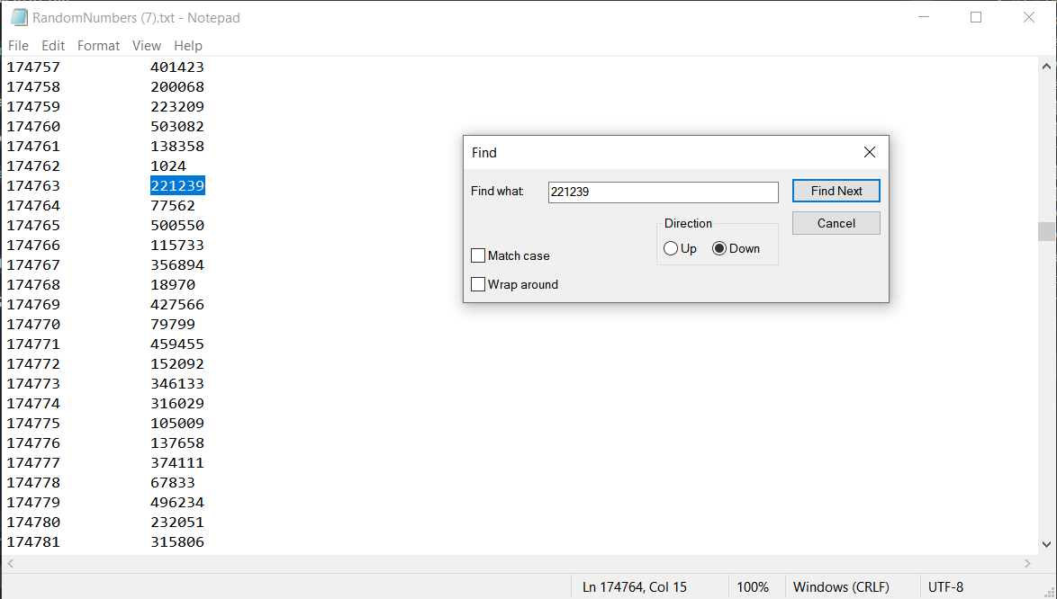

Рис. 6 Період функції генерації

Отже, оскільки згенеровані числа починаються повторюватись на 174763 числі, то період функції генерації дорівнює 174762.

Висновок про адекватність параметрів

* Модуль m = 524287 є простим числом, що є хорошим вибором для генератора, оскільки максимальний можливий період для простих чисел — це m.
* Період генератора становить лише 174762, що значно менше максимального можливого m = 524287. Це свідчить про те, що вибрані значення a та c не забезпечують повного циклу.

Придатність для криптографії

* Такий генератор не є придатним для задач криптографії. Важливим аспектом криптографічно безпечного генератора є великий період, а також непередбачуваність наступних значень.
* Генератори, що використовують алгоритм лінійного порівняння, як правило, не використовуються для криптографії через відносно короткий період і передбачуваність, особливо якщо відомі початкові параметри.

**Висновки**

Отже, під час виконання даної лабораторної роботи я ознайомився з джерелами та застосуванням випадкових чисел, алгоритмами генерування псевдовипадкових чисел та навчився створювати програмні генератори псевдовипадкових чисел для використання в системах захисту інформації. Створив програмну реалізацію генератора псевдовипадкових чисел за алгоритмом лінійного порівняння із виведенням результату у вигяді таблиці та збереженням у файл.